2017年12月3日 星期日 多云 8～14℃

益阳大通湖200MWp渔光互补发电项目

一期100MWp渔光互补发电项目情况说明：

* 29区箱变基础平台混凝土浇筑商混c30，8m3，1塘2塘3塘组件安装17人，4塘支架调整5人。
* 25区1塘2塘支架安装11人，箱变基础钢筋绑扎2人。
* 30区地梁拆模4人。
* 28区组件安装17人，刷防腐底漆1人，接地焊接2人。
* 31区防火封堵，开路电压测试共12人。

一期现场施工人员共71人。

照片如下：

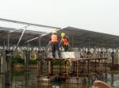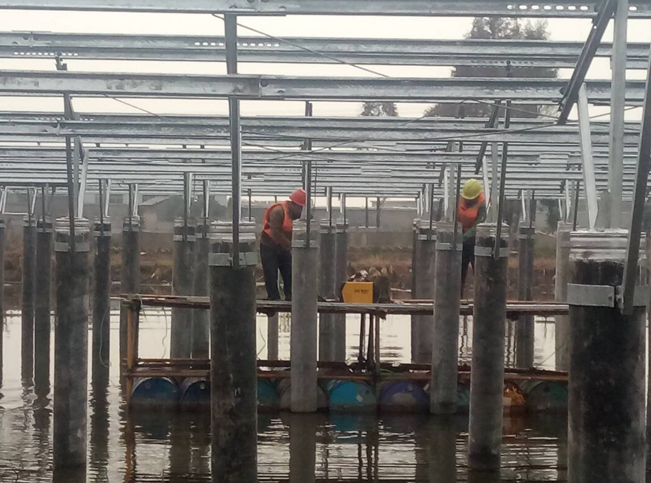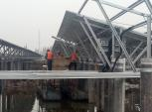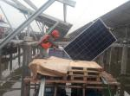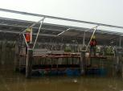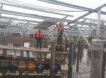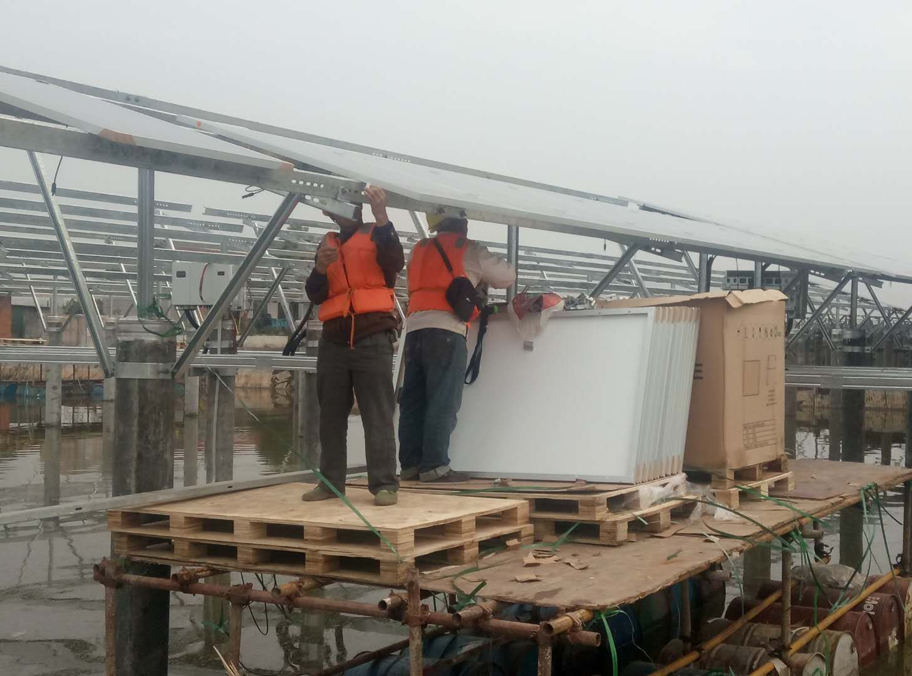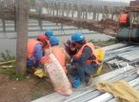

二期100MWp渔光互补发电项目情况说明：

* 60区3塘验收支架，角度、平整度基本符合规范要求；
* 13区2塘支架验收，平整度不符合规范要求，要求整改后报复检；
* 45区3塘支架验收，平整度不符合要求，要求整改后报复检；
* 18区1塘支架验收：平整度不符合要求，待整改；
* 20区2塘支架验收：平整度不符合规范要求，待整改；
* 18区1塘支架整改14人，2塘接1\*4mm2电缆5人；
* 13区2塘组件安装10人；
* 61区3塘基础管桩打桩，桩机1台，钩机1台，测量3人；
* 39区支架檩条安装12人；
* 40区1塘3塘组件安装25人；
* 44区1塘立柱焊接2人；
* 45区4塘支架整改10人；
* 33区基础管桩打桩，桩机1台，钩机1台，测量3人；
* 14区放185mm3电缆15人；
* 21区箱变接地焊接2人，放185mm3电缆10人。

二期现场施工人员共111人。

照片如下：

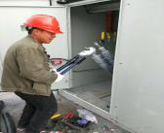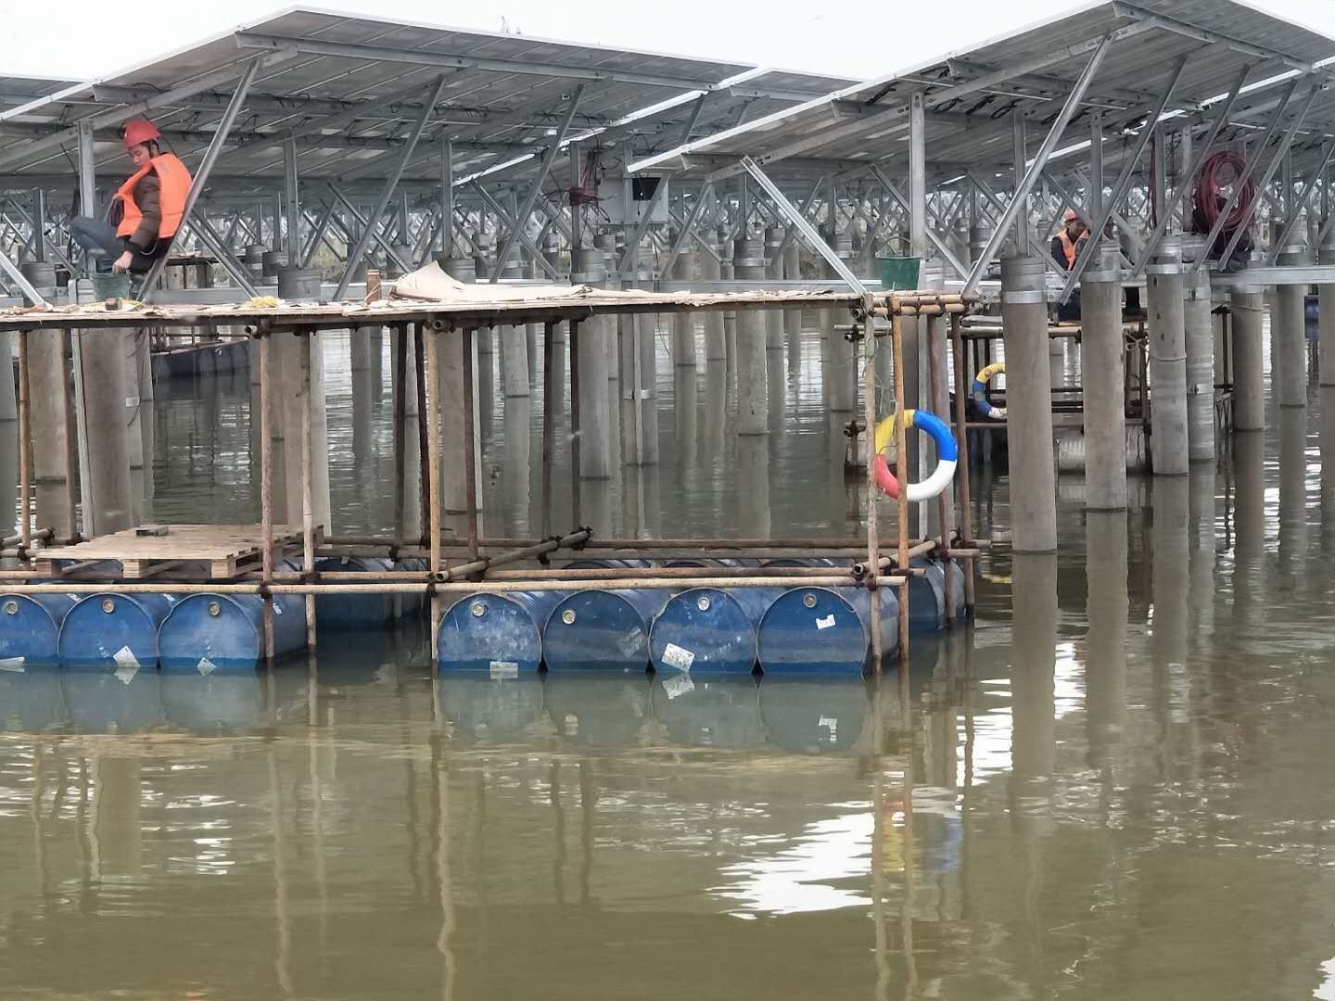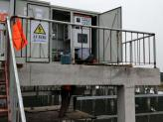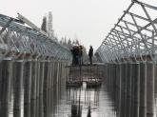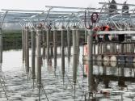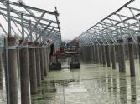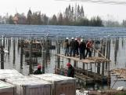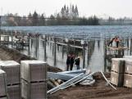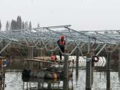

现场人员：刘忠杰、贾玉成、董军旗